Паспорт старшей группы
«Ромашки»

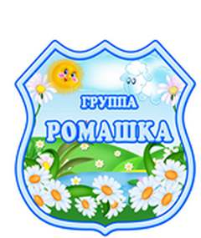

Группу посещает 16 детей:
мальчиков 9
девочек 7

Воспитателем группы раннего возраста является

Мищенко Марина Николаевна
Птушкина Галина Анатольева

Помощник воспитателя

Бучнева Татьяна Владимировна

Музыкальный руководитель

Харченко Наталья Николаевна

Медсестра

Важнина Анна Генадьевна

Мы позаботимся о том, чтобы ваш ребенок стал самостоятельным, общительным, любознательным, всесторонне развитым.

Каждому ребенку от природы дано быть умным, здоровым и счастливым человеком. Задача взрослых помочь малышу раскрыть свой потенциал, научить его познать окружающий мир. У нас он будет общаться, играть, рисовать, танцевать, строить и многое другое.

В группе все устроено для ребенка. Малыш найдет и познает много удивительного, играя, станет большим и самостоятельным.

Паспорт старшей группы

ДОБРО ПОЖАЛОВАТЬ!
Хотите, чтобы ребенок поскорее стал большим и самостоятельным?
Приходите к нам, в старшую группу.

Девиз группы:

Ходим в группы мы «Ромашки»
Расцветаем день за днём,
Потому, что в нашей группе
Очень дружно мы живём!

Режим дня детей до 6 лет

мероприятия | время
Прием детей, игровая деятельность, зарядка | 7.30 – 8.45
подготовка к завтраку, завтрак | 8.45 – 9.05
Игровая деятельность,  подготовка к НОД | 9.05 - 9.15
НОД | 9.15-10.50
Игровая деятельность,  подготовка к прогулке | 10.50 – 11.10
Прогулка | 11.10 – 12.20
Возвращение с прогулки, самостоятельная деятельность, подготовка к обеду | 12.20– 12.30
Обед | 12.30 – 13.00
Подготовка ко сну, дневной сон | 13.00 - 15.10
Постепенный подъем, самостоятельная деятельность,  подготовка к полднику | 15.10 - 15.30
Полдник | 15.30 - 15.45
Игровая деятельность, развлечения | 15.45 - 16.15
Подготовка к прогулке, прогулка  Возвращение с прогулки, самостоятельная игровая деятельность, уход детей домой | 16.15 – 18.00

НЕПОСРЕДСТВЕННО ОБРАЗОВАТЕЛЬНАЯ ДЕЯТЕЛЬНОСТЬ
НА 2015 – 2016 УЧЕБНЫЙ ГОД

группа | Старшая группа
длит.зан. | 15 минут. Перерыв 15мин.
понедельник | 1.Познание (ознакомление с окружающим миром)  2.Физкультура
вторник | 1.физкультура  2.Коммуникация  (Развитие речи)  3.худ.тв-во рисование
среда | 1.Познание (математика)  2. Музыка 9:50
четверг | 1.познание (экологическое воспитание)  2. художественное творчество (рисование)  3.физкультура на прогулке
пятница | 1.коммуникация (развитие речи)  2.музыка 9:50  3.худ.тв-во (аппликация/лепка)

Список детей старшей группы

- Бергайм Давид
- Артёменко Роман
- Рогова Руслана
- Киреев Рустам
- Гоппе Вироника
- Скурихина Злата
- Селезнёва Анастасия
- Свирин Тимофей
- Терещук Иван
- Мазуренко Дима
- Доскач Ярослав
- Нечунаева Ангелина
- Терлецких Мария
- Захаров Тимофей
- Клемс Дмитрий
- Старосвет Настя

Предметно - развивающая, игровая среда в группе раннего возраста
Предметно - развивающая, игровая среда – это система материальных объектов деятельности ребенка, которая в свою очередь моделирует содержание духовного и физического развития ребенка.
В период детства маленький человек активно познает окружающий мир. И наша задача — сделать окружение для ребенка ярким, интересным, запоминающимся, эмоциональным, активным, мобильным. Правильно организованная предметно-развивающая, игровая среда, помогает взрослому обеспечить гармоничное развитие ребенка, создать эмоционально положительную атмосферу в группе, устраивать и проводить игры-занятия и таким образом приучать детей к самостоятельным играм с постепенно усложняющимся содержанием.
Поэтому для полноценного развития детей важно создать развивающую среду в детском саду, где дети могут играть, читать, драматизировать, рисовать, лепить, заниматься физической культурой

«Раздевалка»
Индивидуальные шкафчики по количеству детей
Скамейки
Информационный стенд для родителей
Советы воспитателей (консультации)
Стенд «Наше творчество»
Стенд «Мой шкафчик», «Меню»

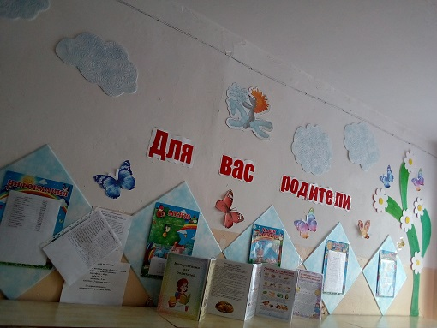

«ЦЕНТР ПОЗНАНИЯ (ПОЗНОВАТЕЛЬНО-ИССЛЕДОВАТЕЛЬСКОЙ ДЕЯТЕЛЬНОСТИ)»
-Самообучающие, или дидактические игрушки (различные составные игрушки, которые требуют соотнесения размеров, форм или цветов разных деталей).
-геометрические плоскостные фигуры и объемные формы (шар, куб, круг, квадрат).
-лото, домино;
-Предметные сюжетные картинки, тематические наборы картинок (одежда, обувь, мебель, посуда, овощи, животные, игрушки);
-мелкая и крупная геометрическая мозайка;
Предметы и игрушки, различные по цвету и размеру, форме и размеру;
-пирамидки на конусной основе из колец одного размера, чередующихся в определённой последовательности двух или трёх цветов, из уменьшающихся по размеру одноцветных колец;
-напольная пирамидка (из 6-7 элементов);
-Материалы на развитие мелкой моторики кистей;
-наборы разных картинок (2-4 части);
-кубики с предметными картинками (2-4 кубика);
-набор: грибочки-втулки на стойке;
-мозайка (восьмигранная, цветная, крупная);
-парные картинки;

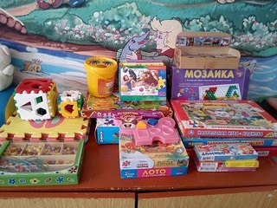

«ЦЕНТР ВОДЫ И ПЕСКА»
Содержание развивающей предметно – пространственной среды
Набор для экспериментирования с водой:
• Стол – поддон;
• Емкости 2 –3 размеров, разной формы;
• Предметы – орудия для переливания и выливания – черпачки, сачки, плавающие и тонущие игрушки и предметы; рыбки, черепашки, дельфинчики, лягушки – мелких и средних размеров
Набор для экспериментирования с песком:
• Стол – песочница;
• Формочки разных Форм;
• Емкости разного размера;
• Предметы – орудия – совочки, лопаточки, ведерки, грабельки
Леечки, ведерки с отверстиями, брызгалки
Непромокаемые фартуки
Некрупные игрушки для закапывания

«ЛАБОРАТОРИЯ» или «ЦЕНТР ЭКСПЕРЕМЕНТИРОВАНИЯ»
Содержание развивающей предметно – пространственной среды
Камни, земля, глина, снег (зимой)
Емкости для измерения, пересыпания исследования, хранения
Подносы
Клеенчатые фартуки и нарукавники
Формочки для изготовления цветных льдинок
Материалы для пересыпания (фасоль, горох, макароны)
Трубочки для продувания, просовывания
Игрушка «Мыльные пузыри»
Маленькие зеркала
Магниты
Электрические фонарики
Бумага, фольга
Ведро с дырочкой на дне
Поролоновые губки разного размера, цвета и формы

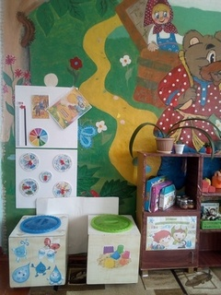

«ЦЕНТР ПРИРОДЫ»
Содержание развивающей предметно – пространственной среды
Дидактическая кукла с набором одежды по временам года
Макет – панорама дерево в разные времена года
Картины - пейзажи с изображением всех времен года
Иллюстрации, изображающие различные состояния погоды
Комнатные растения с различными листьями и стеблями
Цветущие комнатные растения
Озвученная игрушка «Домашние животные»
Муляжи овощей и фруктов
Календарь природы
Календарь погоды
Материал для развития трудовых навыков
Иллюстрации с изображением частей растений
Иллюстрации с изображением растений и животных, птиц, насекомых
Серии картин среднего размера «Животные и их детеныши»
Иллюстрации с изображением диких зверей и мест их обитания

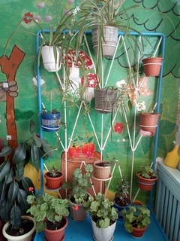

«ЦЕНТР КОНСТРУИРОВАНИЯ»
Содержание развивающей предметно – пространственной среды
Конструкторы разного размера
Фигурки для обыгрывания построек
Схемы – образцы построек различной сложности
Крупные объемные геометрические формы
Напольный конструктор, к нему для обыгрывания крупные транспортные игрушки: автомобили грузовые, легковые и т. д.
Настольный конструктор, к нему для обыгрывания мелкие транспортные игрушки, сюжетные фигурки.
Машины
Игрушки бытовой тематики

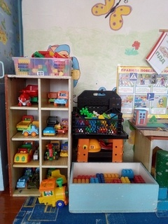

«Цент двигательной активности»
или «Физкультурно-оздоровительный центр»
Содержание развивающей предметно – пространственной среды
Оборудование для ходьбы, бега, тренировки равновесия
Оборудования для прыжков:
• Куб деревянный малый (ребро 15 – 30см);
• Шнур короткий, плетенный (длина 75 см)
Оборудование для катания, бросания, ловли:
• Корзина для метания мячей;
• Мяч резиновый (10 – 15 см);
• Мяч – шар надувной (диаметр 40см);
• Обруч малый (диаметр 54 – 65 см);
• Шарик пластмассовый (диаметр 4 см)
• сухой бассейн
Оборудование для общеразвивающих упражнений:
• Мяч резиновый (диаметр 20 – 25см);
• Палка гимнастическая, короткая;
Атрибуты к подвижным играм
Разнообразные игрушки стимулирующие двигательную активность: флажки, платочки, погремушки, палки, ленты
Набивные мешочки для бросания

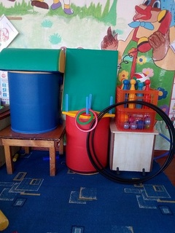

«ЦЕНТР ИГРЫ»
Содержание развивающей предметно – пространственной среды
Сюжетные игрушки, изображающие животных и их детенышей
Игрушки транспортные
Игрушки, изображающие предметы труда и быта
Дидактическая кукла
Игрушки – двигатели
Многофункциональная ширма для разграничения игрового пространства
«Кукольный уголок»:
• Комната: стол, стулья, столовая и чайная посуда, куклы, коляски для кукол
• Спальня: кроватка с постельными принадлежностями по размеру кроватки
Достаточное количество реальных предметов
Зеркало
Заводные игрушки
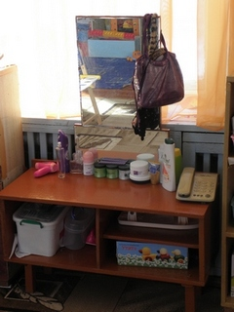

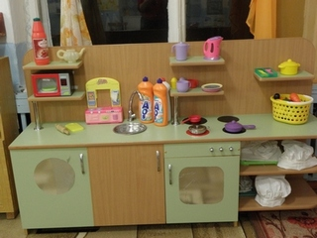

«ЦЕНТР ТЕАТРА»
Содержание развивающей предметно – пространственной среды
Различные виды театра
Маски, шапочки
Ширмы
Фланелеграф
Домик для показа фольклорных произведений
Декорации, театральные атрибуты

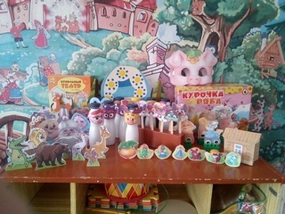

«ЦЕНТР МУЗЫКИ»
Содержание развивающей предметно – пространственной среды
Игрушки – музыкальные инструменты: погремушка, барабан, бубен, дудочка, металлофон, колокольчики.
Музыкальные игрушки: неваляшка, музыкальные молоточки, шумелки
Альбом с изображением музыкальных инструментов

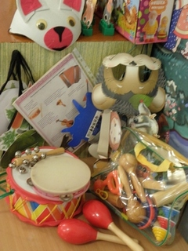

«ЦЕНТР КНИГИ»
Содержание развивающей предметно – пространственной среды
Детские книги
Иллюстрации к детским произведениям
Иллюстрации по темам: времена года, животные, птицы
Сюжетные картинки разнообразной тематики
Книжные иллюстрации с последовательным изображением сказки
Столик для детей для рассматривания детских книг и иллюстраций

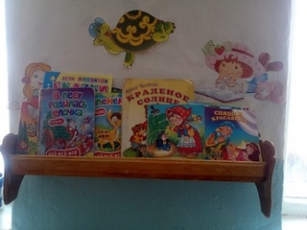

«ЦЕНТР ИЗОДЕЯТЕЛЬНОСТИ» или «ЦЕНТР ТВОРЧЕСТВА»
Содержание развивающей предметно – пространственной среды
Бумага тонкая и плотная, картон
Цветные карандаши, гуашь
Круглые кисти
Цветные мелки, восковые мелки; доска для рисования мелом
салфетки из ткани, для вытирания рук во время лепки
Светлая магнитная доска для демонстрации детских рисунков, магнитные клепки
Альбомы для раскрашивания
Емкости для промывания ворса кисти от краски

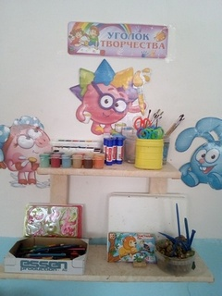

«УГОЛОК УЕДИНЕНИЯ»
-домик рассчитанный на 1-2 детей;
-стул или пуфик;
-книги;
-мягкие игрушки.
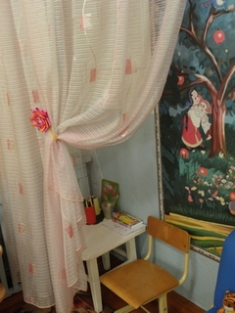

«ЦЕНТР ЗАНИМАТЕЛЬНОЙ МАТЕМАТИКИ»
-игры на сравнение предметов по нескольким признакам;
-игры на установление последовательности по степени возрастания;
-геометрические объемные и плоскостные формы, различные по цвету и размеру;
-числовой ряд;
-цветные счётные палочки;
-развивающие игры;
-двухполосные карточки для ФЭМП;

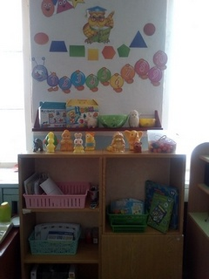

«ЦЕНТР ДЕЖУРСТВА»
-доска с карманами, окошками для фотографий дежурных;
-карточки с картинками, обозначающими каждого ребёнка;
-фартуки, косынки;

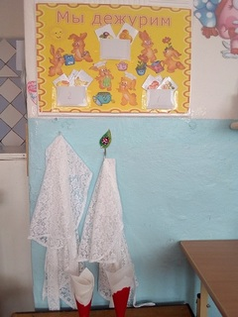

«ЦЕНТР ПАТРИОТИЧЕСКОГО ВОСПИТАНИЯ»
- Российский флаг, герб России, портрет президента России;
-иллюстрации и макеты военной техники;
-иллюстрации к былинам, портреты былинных богатырей;
-иллюстрации родов войск;

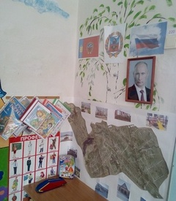

«ЦЕНТР БЕЗОПАСНОСТИ»
-материалы связанные с тематикой по ОБЖ и ПДД;
-макет проезжей части;
-макет дорожные знаки, светофор;
-макет правила поведения на дороге;
